HOSPITAL DAS CLÍNICAS DA FACULDADE DE MEDICINA DA UNIVERSIDADE
DE SÃO PAULO-HCFMUSP

TERMO DE ASSENTIMENTO INFORMADO (GRUPO ETÁRIO: 09 A 12 ANOS)
______________________________________________________________________________
DADOS DA PESQUISA
Título da pesquisa - Reparo minimamente invasivo do pectus carinatum (MIRPC): um estudo de segurança e efetividade
Pesquisador principal – Dr. Miguel Lia Tedde
Pesquisadores executantes – Dr. Paulo Manuel-Pego Fernandes e Dr. Diego Arley Gomes da Silva
Departamento/Instituto - Cirurgia Torácica – Instituto do Coração (InCor)

Você está sendo convidado (a) participar desta pesquisa que irá avaliar a segurança e a efetividade de uma nova cirurgia para corrigir o pectus carinatum.

Assentimento significa que você concorda em participar de um grupo de crianças da sua idade, adolescentes e adultos mais velhos para participar de uma pesquisa que vai realizar uma cirurgia que vai corrigir a deformidade em seu peito colocando barras metálicas que vão empurrar o osso para o lugar normal dele.

A cirurgia mais comum que é feita em crianças e pessoas mais velhas que têm um peito parecido com o seu precisa utilizar um grande corte na região da frente do seu peito e retira alguns pedaços de cartilagens, que são partes do esqueleto que ligam cada um dos seus ossos das costelas ao osso do meio do peito.

Cirurgias com cortes menores estão sendo utilizadas cada vez mais, de forma segura e com bons resultados. Uma dessas cirurgias coloca barras de metal sobre o osso do meio do seu peito para empurrá-lo para dentro, porém havia dificuldades em fixar esse material para corrigir a alteração do seu peito.

Além disso, essa barra também pode empurrar demais esse osso do meio do peito e deixá-lo afundado, o que chamamos de peito escavado. Para evitar isso, na cirurgia que iremos realizar, colocaremos as barras de metal na frente e atrás do osso para empurrá-lo para dentro sem que ele afunde tanto já que tem barras atrás dele para sustentá-lo.

Você foi convidado a participar do estudo porque a cirurgia mais usada para tratar o pectus carinatum (peito de pombo) está associada a um corte maior e mais evidente, é mais trabalhosa e demorada, e novas formas mais rápidas de cirurgia estão sendo estudadas em pesquisas como essa, mas mesmo com todos os esforços ainda podem haver problemas e complicações como as que falamos acima: a barra de metal perder a fixação/amarração ou provocar a formação do peito exacavado (afundado). Você e seus pais não são obrigados a participar do estudo.

Os pacientes que participarem do estudo vão passar por cirurgia que coloca barras de metal embaixo da pele e acima do osso do meio do seu peito, e embaixo desse osso, pressas umas às outras pelo mesmo material metálico. Essas barras ficarão no seu corpo por cerca de 02 anos e vamos acompanhar a posição delas e o resultado com raio x do seu tórax. Também avaliaremos o tempo que você e os outros pacientes ficarão internados depois da cirurgia e a quantidade de medicação que precisarão tomar para aliviar a dor durante a internação.

A dor será avaliada através de números e expressões como na escala abaixo.
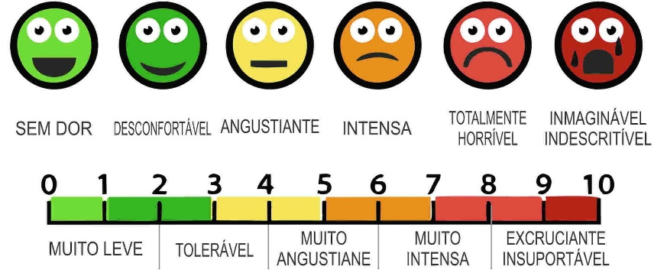
Não iremos realizar nenhum exame além dos exames que você já irá fazer normalmente para avaliar e tratar o pectus carinatum (peito de pombo). Não será necessário vir mais vezes ao hospital para realizar mais consultas que os pacientes que não participam da pesquisa.

As coisas ruins que podem acontecer são a perda da confidencialidade dos seus dados. Isso significa que outras pessoas podem saber o que foi feito com você. Também é possível que você sinta uma dormência ou dor mais forte no local da realização da cirurgia. Os outros riscos são os mesmos relacionados à cirurgia e podem acontecer tanto se você participar da pesquisa como se não participar.

O método usado nessa pesquisa pode corrigir a deformidade do seu peito sem ser preciso grandes cortes e cicatrizes, ou cirurgias demoradas. Com os resultados da pesquisa, será possível avaliar se essa nova forma de cirurgia e de prender as barras de metal têm bom resultado para corrigir a deformidade do peito de pombo.

O seu acompanhamento será feito da mesma forma que os pacientes com essa doença que não estão participando da pesquisa, até que seja realizada a retirada das barras metálicas, em média após 2 anos da primeira cirurgia.

Mesmo que você não queira participar da pesquisa, você será tratado da mesma forma, com a cirurgia com grandes cicatrizes no peito, como já ocorre com os outros pacientes que têm essa alteração no peito e que são acompanhados no nosso hospital. Você pode desistir de participar da pesquisa a qualquer momento, informando a equipe de pesquisa por escrito. O que você decidir será respeitado e seu tratamento será mantido conforme a já é feito no hospital, sem que você seja prejudicado quanto à cirurgia e ao seu tratamento aqui no hospital HCFMUSP.

Este documento foi feito em duas cópias iguais e você, junto ao seu pai, mãe ou representante, deve assinar em todas as páginas e no fim do documento no local indicado. Uma via deste documento vai ficar com você.

Com quem eu posso tirar dúvidas e fazer perguntas sobre a pesquisa?

Em qualquer etapa da pesquisa, você e seus responsáveis terão acesso aos pesquisadores para tirar as suas dúvidas. O principal investigador é o Dr Miguel Lia Tedde que pode ser encontrado no endereço Av. Dr. Eneas de Carvalho Aguiar 44, São Paulo, SP, 05403-000 Telefone(s) (11) 2661-7999, e-mail tedde@usp.br. Se vocês tiverem alguma consideração ou dúvida sobre a ética da pesquisa, entrem em contato com o Comitê de Ética em Pesquisa (CEP) – Rua Ovídio Pires de Campos, 225 – 6º andar – CEP 05403-905 tel: (11) 2661-7585, (11) 2661-1548, das 7 às 16h de segunda a sexta feira ou por e-mail: cappesq.adm@hc.fm.usp.br

Você concorda em participar do estudo?
Fui suficientemente informado a respeito do estudo “Reparo minimamente invasivo do pectus carinatum (MIRPC): um estudo de segurança e efetividade”.
Eu discuti as informações acima com o Pesquisador Responsável (Dr. Miguel Lia Tedde), Pesquisadores Executantes (Dr. Paulo Manuel Pego-Fernandes e Diego Arley Gomes da Silva) ou pessoa (s) por eles delegada (s) sobre a minha decisão em participar nesse estudo. Ficaram claros para mim os objetivos, os procedimentos, os potenciais desconfortos e riscos e as garantias. Concordo voluntariamente em participar deste estudo, assino este termo de consentimento e recebo um via rubricada pelo pesquisador.

_________________________________________ ___/___/___
Nome por extenso do participante Data

_________________________________________
Assinatura do participante

_________________________________________ _________________
Nome do pai/mãe/representante legal Assinatura

-------------------------------------------------------------------------
Assinatura do responsável pelo estudo ___/___/___
Data

